Database toelichting

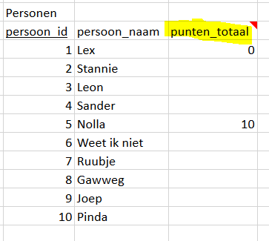

Toelichting keuze punten_totaal- kolom: Wij weten dat deze kolom in principe niet nodig is, want je kan de gegevens met de 'Antwoorden' tabel berekenen, maar omdat wij misschien iets willen doen met de uitkomsten is het zuiniger om de gegevens op te slaan in plaats van elke keer opnieuw te berekenen.

Schets + functies pagina's

Onze site bestaat uit 6 pagina’s: Home, Frituur vs Airfryer, Quiz, De beste kroket, Geschiedenis en geheim. De eerste pagina die je ziet als je onze website opzoekt, is de homepagina. Deze bestaat uit een menubalk bovenaan, een korte introductie en eventuele plaatje(s).

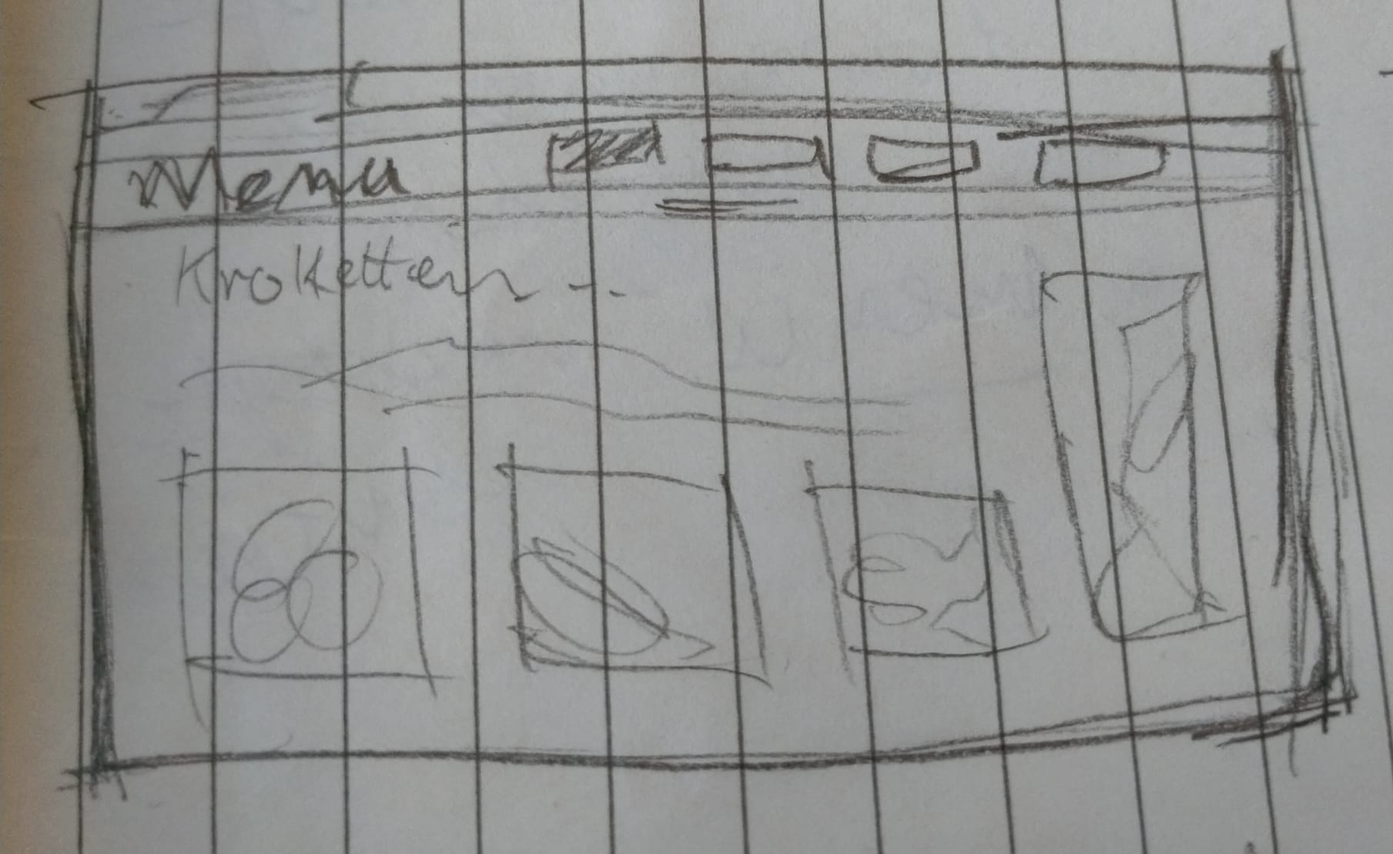

Als je klikt op ''quiz'' dan kom je terecht op de quiz pagina, een van de belangrijkste pagina’s. Deze bevat een formulier. Hier kun je je naam invullen en zien welke kroket je bent (database is niet gekoppeld, dus dat werkt helaas nog niet). Het werkt nog niet maar je komt wel op een ''geheime'' deel van de website waarvan de schets hieronder te zien is. Hier is een kort tekstje en een embed youtube filmpje te zien.

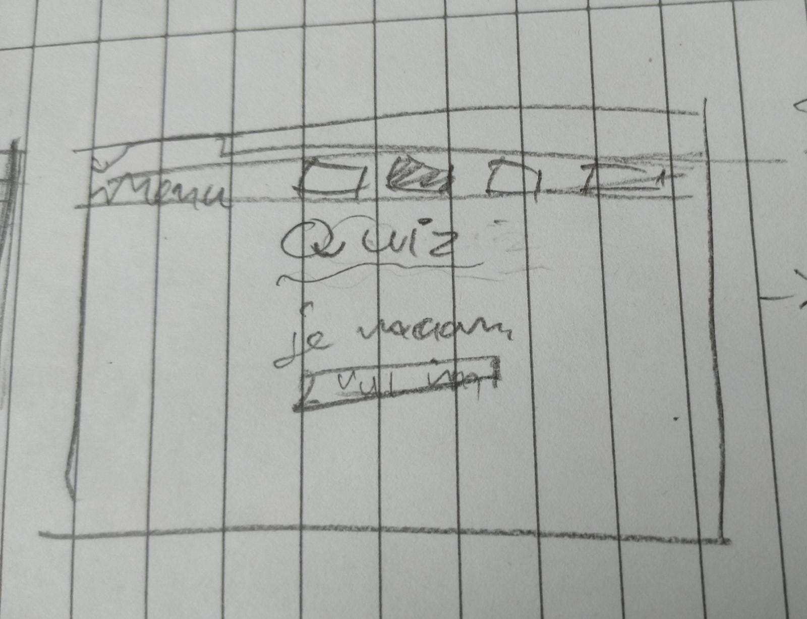

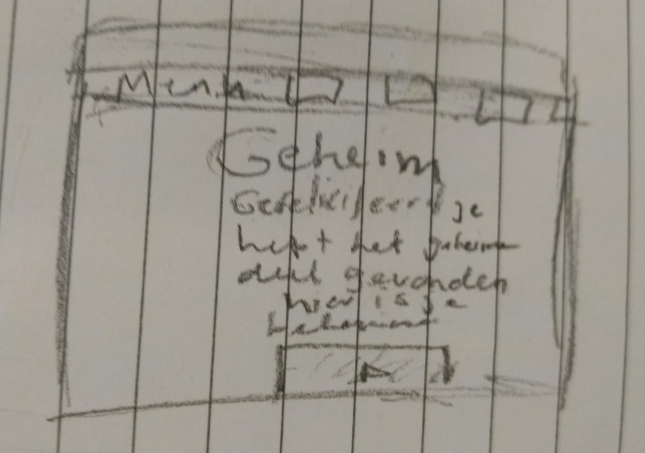

Via het favicon rechtsboven kan je ook naar geheim.

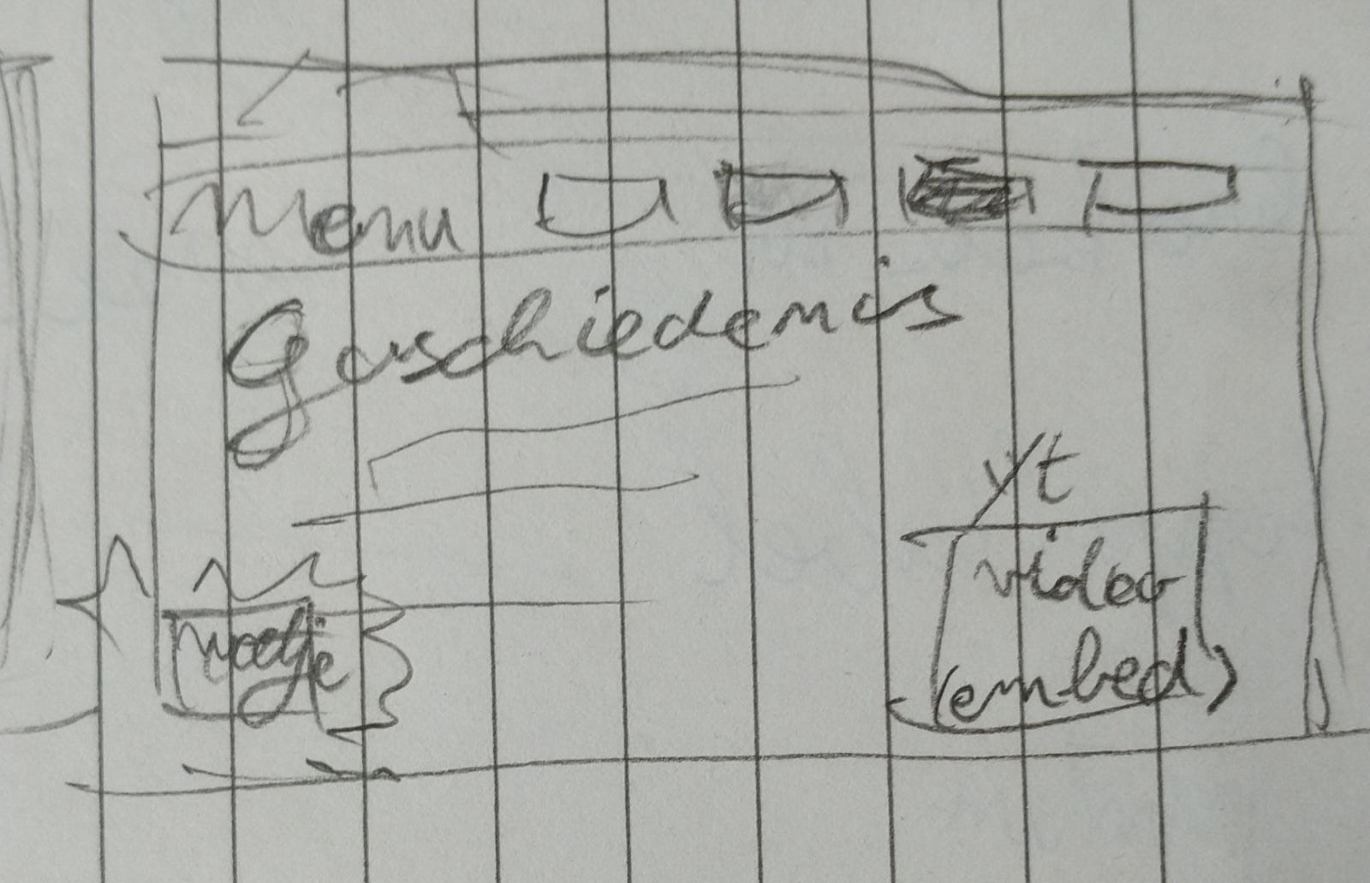

Bij de geschiedenis van kroketten is er vooral tekst en nog een embed filmpje. De funcite van deze pagina is vooral amuseren/informeren.

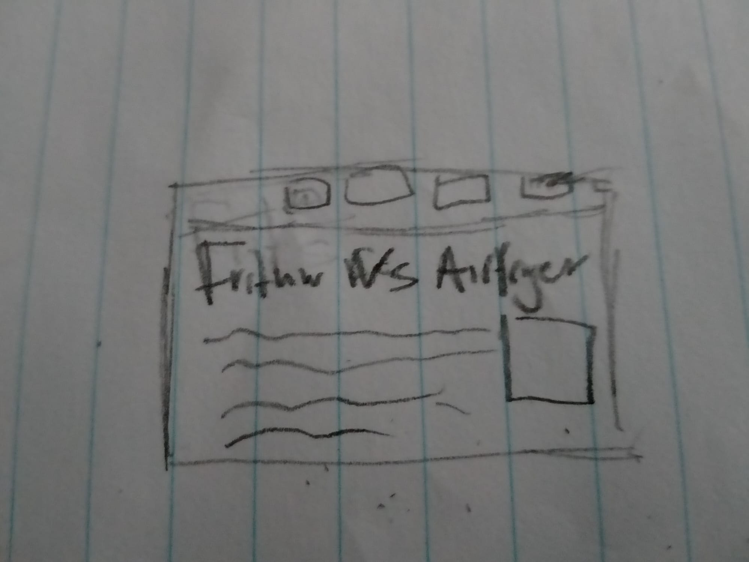

Dit is een pagina met onze meningen over frituur en airfryer. Dit is een tekstpagina.

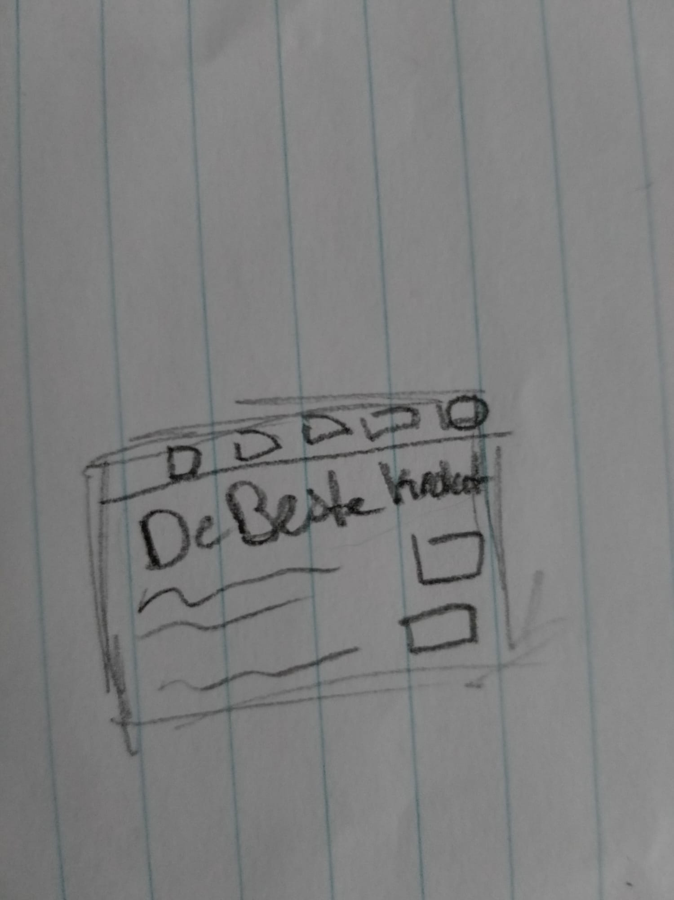

In deze pagina vertellen we wat de beste kroket is. Hier zie je tekst + plaatjes.